Le 81e championnat du monde de hockey sur glace se disputera en France et en Allemagne en mai 2017 dans les villes de Cologne (Allemagne) et Paris. L’équipe de France de hockey sur glace est constituée des meilleurs joueurs français de hockey sur glace. Elle pointe à la 12e position du classement international.

Document n°1 : La crosse de hockey sur glace
Quand il prépare un tir, le joueur de hockey fléchit sa crosse afin d’accumuler de l’énergie dans le manche de la crosse. Cette énergie sera libérée lorsqu’il finit son mouvement permettant ainsi au palet d’avoir plus de vitesse.
Le cahier des charges partiel d’une crosse indique que le matériau choisi pour fabriquer la crosse doit être de faible masse volumique et très résistant aux efforts.

Document n°2 : Résistance et masse volumique de matériaux
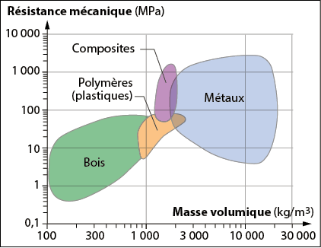

Document n°3 : L’affichage du score au hockey sur glace
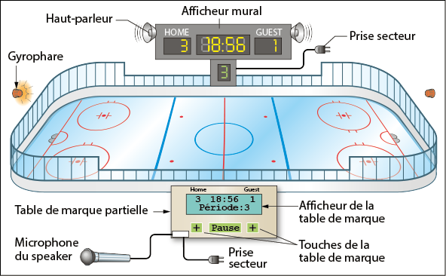
Quand un joueur marque un but, l’arbitre fait un geste afin que la personne à la table de marque sache qu’il y a eu but. Cette personne appuie alors sur le bouton augmentant le score de l’équipe, mettant en pose le chronomètre et activant le gyrophare et les haut-parleurs. Le speaker indique alors qui a marqué à l’aide du microphone. Le score est affiché sur l’afficheur mural de part et d’autre du chronomètre.
- Quelle famille de matériaux offre le meilleur compromis pour fabriquer une crosse ?
- Quelles technologies peut utiliser la table de marque pour communiquer des informations à l’afficheur mural ?
- Identifier les actionneurs, les capteurs/détecteurs et l’interface présents sur la patinoire (document 3).
- En programmation, de combien de variables a-t-on besoin pour afficher le score ?
- Quelles sont leurs valeurs en début de match ?
- Compléter les parties manquantes de l’algorithme de la table de marque ci-dessous.
